XI JORNADAS INTERDISCIPLINARIAS DE ESTUDIOS AGRARIOS Y AGROINDUSTRIALES

Actores e innovación en el sistema apícola del centro de la provincia de Santa Fe. Un análisis desde las redes de innovación

Eje 6-La tecnología agropecuaria. Innovación, transferencia y adopción de tecnología. La biotecnología y los transgénicos. El papel de los organismos técnicos en la generación de tecnologías alternativas para la pequeña y mediana producción diversificada.
Balletta, Andrea - Facultad de Ciencias Económicas – UNL
andreaballetta7@gmail.com
Locher, María Valentina – Instituto de Humanidades y Ciencias Sociales del Litoral (IHuCSo – UNL/CONICET) y Facultad de Ciencias Económicas - UNL
mvlocher@gmail.com
INTRODUCCION
El presente trabajo propone caracterizar las redes de actores que articulan los procesos de innovación del sistema de producción apícola del centro de la provincia de Santa Fe.
Los procesos de innovación resultan espacios claves en el desarrollo de redes, puesto que se trata de procesos colectivos donde la apropiación de los recursos resulta dificultosa, estimulando la aparición de mecanismos de organización económica no mercantiles.
En el funcionamiento de estas redes intervienen distintos tipos de actores, cuyos niveles territoriales de referencia son diferentes, pero que deben articularse a fin de lograr los objetivos de la red.
Para abordar esta problemática se desarrolla un marco teórico que combina la perspectiva relacional de las redes de innovación y el análisis de la teoría de la regulación de los fenómenos económicos y extraeconómicos.
Desde el punto de vista empírico, se lleva adelante una triangulación metodológica. donde se articulan datos cuantitativos (de fuentes secundarias) y cualitativos, obtenidos a partir de entrevistas a los actores del sistema apícola. Como resultado se muestran los distintos actores que intervienen en los procesos de innovación, los roles de cada uno, los vínculos que se establecen y las percepciones que estos tienen sobre el sistema de innovación apícola.

REDES, INNOVACION TECNOLOGICA Y TERRITORIO
Este trabajo busca analizar las redes de innovación en el marco del sistema productivo apícola de Santa Fe.
La noción de redes de innovación ha sido analizada desde distintas perspectivas teóricas que han contribuido al estudio de los mecanismos de coordinación, entre ellas se pueden destacar: la Nueva Economía Institucional (NEI) y el enfoque relacional (ER).
La NEI analiza las formas de organización de las transacciones en la economía capitalista. En este marco, ha introducido la noción de formas híbridas (entre ellas las redes) para describir aquellas que difieren de las que se dan en los mercados y en las firmas centralizadas (Williamson, 1991). Esta perspectiva sostiene que la decisión de cooperar entre agentes radica en una evaluación comparativa de los costos de transacción.
La principal crítica a este enfoque apunta a la consideración del mercado como la forma natural de organización de los agentes, siendo las demás una consecuencia de sus fallas y una decisión basada exclusivamente en los costos (Locher y Trucco, 2016).
Esta crítica proviene, sobre todo, del enfoque relacional, cuyos fundamentos pueden hallarse en Polanyi (1974), quien reconoce tres mecanismos de integración: el intercambio, la redistribución y la reciprocidad, los cuales se asocian a tres formas de organización de las actividades económicas, que se combinan dando lugar a diversas estructuras institucionales: mercado, jerarquía y redes (Locher, 2015).
Las redes de innovación aparecen aquí como una forma particular de estructura organizativa, con características distintivas (Powel, 1990; Ebers, 1997). Éstas, institucionalizan relaciones de intercambio recurrentes, donde la identidad de los agentes es una dimensión fundamental para su constitución. Es decir, la cooperación que sostiene las redes se basa en el reconocimiento mutuo y los vínculos intersubjetivos entre los integrantes: la “confianza” (Brousseau et al., 1997; Coriat y Guéniff, 1999).
Ahora bien, resulta necesario identificar cuáles son las relaciones socioeconómicas que rigen la formación de redes de innovación en el contexto de los sistemas productivos, en general, y el apícola, en particular. La teoría de la regulación (TR) resulta adecuada para incorporar la influencia de las relaciones globales sobre los fenómenos locales teniendo en cuenta la naturaleza y el funcionamiento de las instituciones territorializadas. En este sentido, la TR señala que el desarrollo socioeconómico se basa en una coherencia estructural entre las relaciones propias al modo de producción capitalista, la esfera económica, y una esfera extra-económica basada en vínculos político-territoriales (Boyer y Saillard, 2002; Allaire y Mollard, 2005). Estos vínculos, que pueden constituirse en diferentes niveles y superponerse, generan reglas e instituciones capaces de organizar diversos aspectos de la producción de riqueza, como la innovación (Locher y Trucco, 2016).
De manera general, todo sistema productivo y su estructura institucional están integradas en relaciones sociales de tipo capitalista, es decir orientadas hacia la reproducción ampliada del capital y fundadas sobre vínculos mercantiles. Estas relaciones tienden a expandirse globalmente. Sin embargo, el funcionamiento del sistema requiere simultáneamente de un conjunto de instituciones extra-económicas capaces de contener y de condicionar la reproducción del capital. Estas instituciones son fundamentalmente estatales y están estrechamente ligadas al territorio. (Locher, 2015)
A partir de lo mencionado, el presente trabajo se plantea responder: ¿cuáles son las características de las redes de actores que articulan los procesos de innovación del sistema productivo apícola en el centro de la provincia de Santa Fe?
En cuanto al caso de estudio, se considera que el sistema productivo apícola resulta adecuado para analizar las dimensiones propuestas ya que se trata de una actividad realizada por pequeños productores, donde la tecnología y los actores locales tienen un rol destacado para el desarrollo y cuya producción es destinada, en su mayoría, a la exportación. A su vez, la región centro de Santa Fe es donde se concentra el mayor conglomerado de productores y colmenas de la provincia, lo que da cuenta de un territorio con la densidad de instituciones y actores adecuada para observar los fenómenos que son de interés para esta investigación.
METODOLOGÍA
Si bien la problemática de esta investigación es abordada de forma cualitativa, se apoya también en estadísticas descriptivas basada en información cuantitativa, para comprender el contexto en el que se encuadra la pregunta que se intenta responder.
Los métodos y técnicas cuantitativas utilizadas refieren al análisis de datos estadísticos obtenidos de fuentes secundarias. Mientras que los métodos y técnicas cualitativas utilizadas se basaron en entrevistas semiestructuradas a actores claves del proceso de innovación de la cadena apícola del centro de la provincia de Santa Fe. Luego, para el análisis se utilizó el por método comparativo constante.
El Plan Estratégico Provincial del Gobierno de Santa Fe divide a la provincia en 5 nodos estratégicos: Región 1 - Nodo Reconquista; Región 2 - Nodo Rafaela; Región 3 - Nodo Santa Fe; Región 4 - Nodo Rosario; y Región 5 - Nodo Venado Tuerto. “La regionalización se plantea como una estrategia de organización y gestión del territorio, con la finalidad de disminuir desequilibrios socio-económicos y acercar el Estado fortaleciendo su proximidad (Provincia de Santa Fe, 2012)
La presente investigación se centrará en el sur del Nodo Rafaela por ser la región con mayor cantidad de colmenas y apicultores, además ahí se encuentra “toda la estrategia de asociaciones y cooperativas fuertes de la provincia” (Portal Apícola, 2018)
Mapa 1 - Intensidad de la concentración de los apiarios en los departamentos de la provincia de Santa Fe -2019 y localización de los apiarios en el territorio provincial-2019
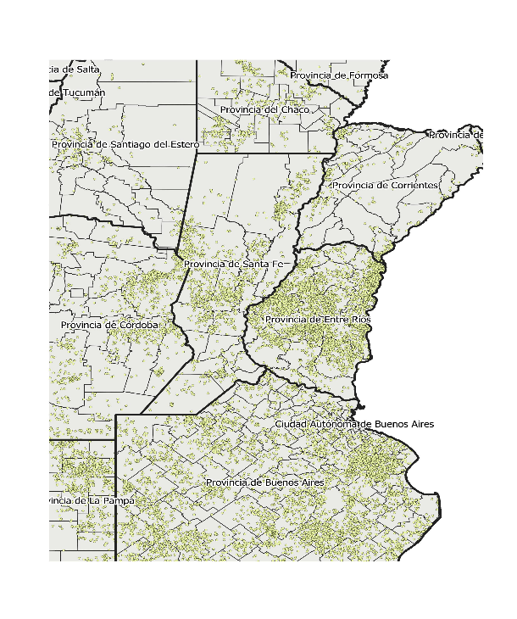
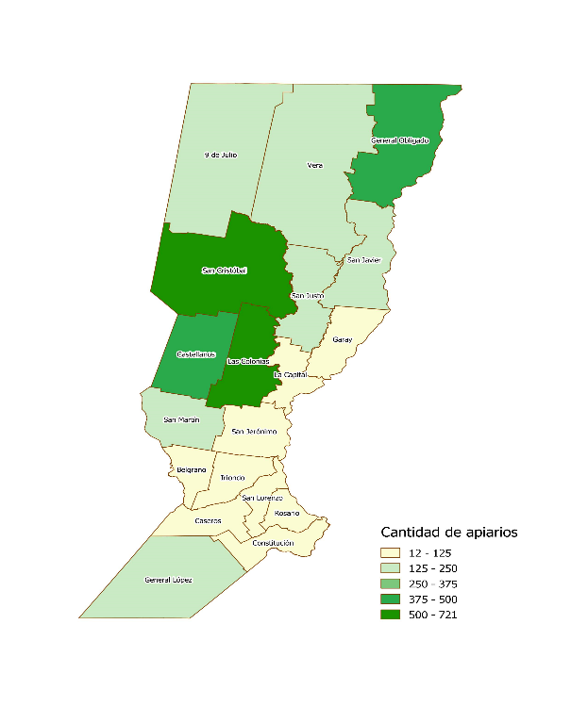Fuente: elaboración propia en base a datos de RENAPA
Los actores claves identificados son apicultores, Asociaciones y Cooperativas de Apicultores, INTA y Ministerio de Producción. A partir de la búsqueda de contactos se pudieron concretar 5 (cinco) entrevistas, realizadas entre los meses de noviembre 2018 y marzo 2019 a integrante del Ministerio de Producción de Santa Fe, ingeniero de INTA-Rafaela, apicultor propietario de una cabaña apícola y participa de una asociación de cabañas apícolas, otro apicultor que produce miel, cera y también hace servicios de polinización y a un pequeño apicultor. El guion de las entrevistas era semiestructurado, es decir, estaba compuesto de preguntas abiertas.
La técnica utilizada para analizar las entrevistas se denomina Análisis Comparativo Constante. “Los procedimientos del método comparativo constante están diseñados para desarrollar un conjunto bien integrado de conceptos que brindan una explicación teórica completa de los fenómenos sociales en estudio. Una teoría fundamentada debería explicar y describir.” (Corbin and Strauss, 1990, p. 5).
El Análisis Comparativo Constante consistió en realizar lectura de las entrevistas y comparar la información tratando de dar una denominación común a varios fragmentos que compartían una misma idea, esto se conoce como codificación abierta. Como las entrevistas se realizaron siguiendo un guion semiestructurado ya había categorías conceptuales incluidas en las mismas. Entonces, se partió de las categorías ya presentadas de relación entre actores, hechos innovativos y proceso de innovación, pero al mismo tiempo se daba lugar a nuevas categorías que pudieran surgir de las declaraciones de los actores claves. Luego, a cada categoría se proponía una gama completa de propiedades compuesta por las condiciones bajo las que varía, las interacciones de los actores, las estrategias y tácticas de estos y las principales consecuencias. Esta codificación alrededor de una categoría cada vez, terminó por desvelar las relaciones entre esa y otra(s) categoría(s) y sus subcategorías. Además, dentro de esta tarea se tomaron notas de análisis e interpretación, para registrar las ideas que fueron surgiendo durante la codificación. Una vez analizadas todas las entrevistas, se llegó a la conclusión de que hacer más entrevistas no iba a aportar información relevante, es decir, se llegó a un punto de saturación. En consecuencia, el paso siguiente fue hacer el análisis integrador de las categorías, las propiedades de las categorías y las hipótesis.
RESULTADOS
Los productos apícolas argentinos
La apicultura “es una actividad agropecuaria orientada a la crianza y cuidado de abejas (del género Apis) con el objeto de obtener los productos que ellas son capaces de elaborar, y posteriormente recolectarlos para el consumo humano. El principal aporte de las abejas es la polinización de cultivos y la producción de miel.” (Ministerio de Agroindustria de la Provincia de Buenos Aires et. al., 2018, 11)
En Argentina, la apicultura está reglamentada por diversos organismos - siendo los más importantes Ministerio de Agroindustria de la Nación, el Servicio Nacional de Seguridad Alimentaria (SENASA) y el Registro Nacional de Productores Apícolas (RENAPA) - que establecen el alcance y los límites de la actividad. Según la clasificación usada por RENAPA, los productos de la colmena son: miel, propóleo, cera, polen, jalea real, reinas, núcleos/paquetes, celdas reales y polinización. En relación a esto, las abejas trabajan para la producción de miel -que es su alimento- y los entrevistados declaran que es el producto más fácil de extraer. En consecuencia, la mayoría de la actividad apícola se orienta a la explotación de la miel. Por otro lado, estos productos una vez extraídos pueden ser envasados para consumo final o utilizados como insumo en la industria alimenticia, farmacológica, industrial, etc.
A nivel internacional, según datos de la FAO, en el año 2017 Argentina fue el tercer productor de miel y el segundo de cera de abejas. En cuanto a la producción de miel, tiene una participación del 4%, apenas por detrás de Turquía que concentra el 6% y muy por debajo de China que produce casi el 30% de miel a nivel mundial. Esto da cuenta de lo centralizada que se encuentra la producción de miel en el país asiático. En relación a la cera de abejas, la producción argentina concentra cerca del 12% del total mundial cuantificado (no hay datos en FAO sobre la producción china de cera de abejas), mientras que el mayor productor es Etiopia con un 13%.
En Argentina, el bajo consumo per cápita de miel da lugar a un mercado orientado a la exportación, donde un 5% se destina al consumo interno y el restante 95% se exporta (Estrada, 2015). En relación a esto, en el año 2017 fue el tercer exportador en toneladas y el segundo en cuanto a valores exportados, teniendo la miel un precio promedio de 2,6 u$d/kg. Para ese mismo año, China reporto un precio promedio de casi 2,1 u$d/kg, evidenciando así que la miel argentina tiene mejor rendimiento comercial. Por otro lado, observando el gráfico 1 se puede afirmar que nuestro país ha perdido paulatinamente participación en los valores exportados de miel luego de su máximo en 2006, hasta llegar a un mínimo de aproximadamente 7% en 2016 para luego recuperar levemente su aporte. Esto da cuenta la importancia a nivel global que ocupan los productos apícolas argentinos, afirmación que es reforzada por las declaraciones de los entrevistados, pero que no está exenta de una competencia internacional dinámica.
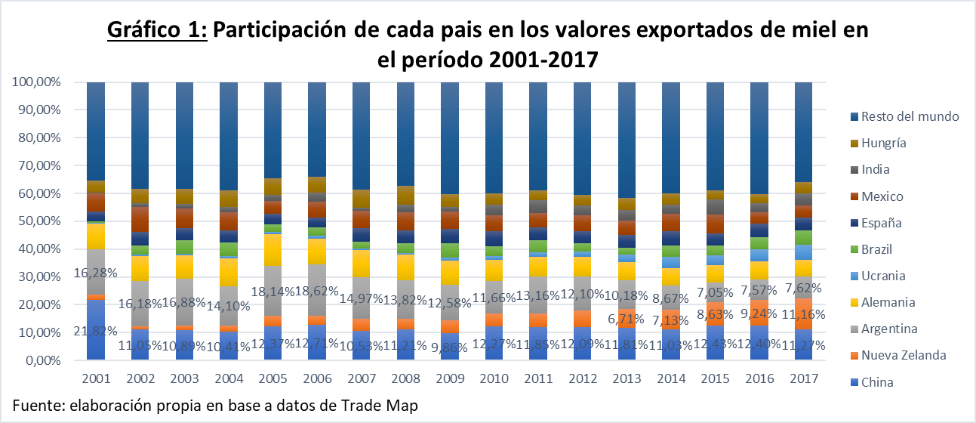
En conclusión, mientras que la producción de miel se encuentra centralizada en China, no sucede lo mismo con las exportaciones. En este caso, el mercado de exportación de miel se encuentra muy repartido, tendiendo a cambiar la participación de cada país en los años sucesivos. Asimismo, la actividad apícola argentina al estar orientada al mercado internacional, por un lado, es una fuente de divisas para la economía local, pero, por otro lado, expone a los productores a los vaivenes del comercio internacional. En este sentido, el rendimiento de la actividad está fuertemente influenciada por el valor del dólar y el acceso a los mercados externos.
A nivel local, en agosto de 2017 en Argentina había un total de 20.566 apiarios inscriptos con 1.774.223 colmenas. Buenos Aires era significativamente la provincia con mayor cantidad de colmenas y apiarios, mientras que Santa Fe ocupa el cuarto lugar respecto de cantidad de apiarios y el quinto en relación a las colmenas. Entonces, la provincia concentra una proporción de colmenas muy por debajo que otras.
TABLA 1: Porcentaje de colmenas y apiarios en las provincias argentinas en agosto de 2017
Provincia | Porcentaje de colmenas | Porcentaje de apiarios
Buenos Aires | 33% | 35%
Entre Ríos | 25% | 22%
Córdoba | 10% | 8%
Santa Fe | 6% | 7%
Mendoza | 5% | 7%
La Pampa | 8% | 5%
Chaco | 2% | 3%
Corrientes | 1% | 3%
Santiago del Estero | 3% | 2%
Formosa | 1% | 2%
San Luis | 2% | 1%
Rio Negro | 1% | 1%
Tucumán | 1% | 1%
Resto | 1% | 3%
Fuente: elaboración propia en base a RENAPA (2018)
Las exportaciones argentinas de productos apícolas, según los datos relevados por el INDEC, están compuestas por “miel natural”, “cera de abeja”, “jalea real, propóleo y polen” y “sin discriminar”. De los valores totales exportados en 2017, el 2,50% corresponde a cera de abeja, el 0,17% a jalea real, propóleo y polen y el 97,33% a miel natural. Esto evidencia la predominancia de la miel dentro de la actividad. A nivel provincial, se encuentra de nuevo a la cabeza Buenos Aires con casi el 50% de los valores exportados de productos apícolas para ese año. Respecto a la provincia de Santa Fe, en 2017 se exportaron productos apícolas por un valor FOB de u$d27.751.545 que corresponde al 15% de las exportaciones nacionales de ese rubro. La provincia se posiciona así como la segunda exportadora de productos apícolas donde un 98% corresponde a miel natural y el restante 2% a cera de abeja. Finalmente, en la tabla 2 se puede observar para cualquier producto apícola y su desagregación por provincia los valores exportados en dólares, las toneladas exportadas, la participación en el total y el precio en dólares por tonelada.
TABLA 2: Indicadores sobre la exportación de productos apícolas según provincia en Argentina en el año 2017
 |  | Valores exportados FOB (en dólares) | Cantidad exportada en toneladas | Participación en el valor total exportado | Participación en el total | Relación U$D/tn
Cera de abeja |  | $ 4.716.602,64 | 623,80 | 2,50% | 0,88% | 7561,11
 | Buenos Aires | $ 2.450.746,71 | 324,13 | 51,96% | 51,96% | 7561,11
 | Chaco | $ 20.753,05 | 2,74 | 0,44% | 0,44% | 7561,14
 | Córdoba | $ 597.593,56 | 79,04 | 12,67% | 12,67% | 7561,11
 | Corrientes | $ 24.054,68 | 3,18 | 0,51% | 0,51% | 7561,13
 | Entre Ríos | $ 406.571,15 | 53,77 | 8,62% | 8,62% | 7561,11
 | Formosa | $ 7.074,90 | 0,94 | 0,15% | 0,15% | 7561,08
 | La Pampa | $ 359.405,13 | 47,53 | 7,62% | 7,62% | 7561,11
 | La Rioja | $ 943,32 | 0,12 | 0,02% | 0,02% | 7561,08
 | Mendoza | $ 53.769,27 | 7,11 | 1,14% | 1,14% | 7561,10
 | Río Negro | $ 35.846,17 | 4,74 | 0,76% | 0,76% | 7561,11
 | Salta | $ 4.244,95 | 0,56 | 0,09% | 0,09% | 7561,23
 | San Luis | $ 41.977,76 | 5,55 | 0,89% | 0,89% | 7561,11
 | Santa Fe | $ 597.593,56 | 79,04 | 12,67% | 12,67% | 7561,11
 | Santiago del Estero | $ 74.050,67 | 9,79 | 1,57% | 1,57% | 7561,11
 | Tucumán | $ 41.977,76 | 5,55 | 0,89% | 0,89% | 7561,11
Jalea real, propóleos, polen |  | $ 327.222,94 | 94,00 | 0,17% | 0,13% | 3481,10
 | Buenos Aires | $ 327.222,94 | 94,00 | 100,00% | 100,00% | 3481,10
Miel natural |  | $ 183.596.700,17 | 70476,69 | 97,33% | 98,99% | 2605,07
 | Buenos Aires | $ 88.236.574,06 | 33871,10 | 48,06% | 48,06% | 2605,07
 | Córdoba | $ 22.178.481,37 | 8513,58 | 12,08% | 12,08% | 2605,07
 | Corrientes | $ 1.028.141,52 | 394,67 | 0,56% | 0,56% | 2605,07
 | Entre Ríos | $ 15.165.087,45 | 5821,37 | 8,26% | 8,26% | 2605,07
 | Indeterminado | $ 1.119.939,90 | 429,91 | 0,61% | 0,61% | 2605,07
 | La Pampa | $ 19.222.574,48 | 7378,91 | 10,47% | 10,47% | 2605,07
 | Mendoza | $ 2.258.239,43 | 866,86 | 1,23% | 1,23% | 2605,07
 | Río Negro | $ 1.578.931,63 | 606,10 | 0,86% | 0,86% | 2605,07
 | San Luis | $ 1.578.931,63 | 606,10 | 0,86% | 0,86% | 2605,07
 | Santa Fe | $ 27.153.951,95 | 10423,50 | 14,79% | 14,79% | 2605,07
 | Santiago del Estero | $ 2.496.915,12 | 958,48 | 1,36% | 1,36% | 2605,07
 | Tucumán | $ 1.578.931,63 | 606,10 | 0,86% | 0,86% | 2605,07
Total general |  | $ 188.640.525,75 | 71194,49 |  |  | 2649,65
Fuente: elaboración propia en base a datos de INTA e INDEC
En síntesis, los productos apícolas argentinos cuentan con un renombre a nivel internacional que da lugar a un enclave exportador capaz de generar encadenamientos hacia adelante y hacia atrás. En efecto, el principal producto es la miel, pero este se exporta casi en su totalidad a granel, siendo así un producto con poco valor agregado (Ministerio de agroindustria, ppt). Entonces, existe un gran potencial dentro de la actividad de desarrollar productos de mejor calidad y con mayor valor agregado, por ejemplo: miel fraccionada, propóleos en distintas presentaciones, apitoxina, entre otros. Adicionalmente, Santa Fe al ser la segunda provincia exportadora de productos apícolas, a pesar de tener una menor cantidad de colmenas y apiarios, ya cuenta con elementos mínimos para poder aprovechar este potencial y destacar aún más.
La cadena apícola
El gráfico siguiente expone de forma clara y concisa las distintas etapas de la cadena apícola.
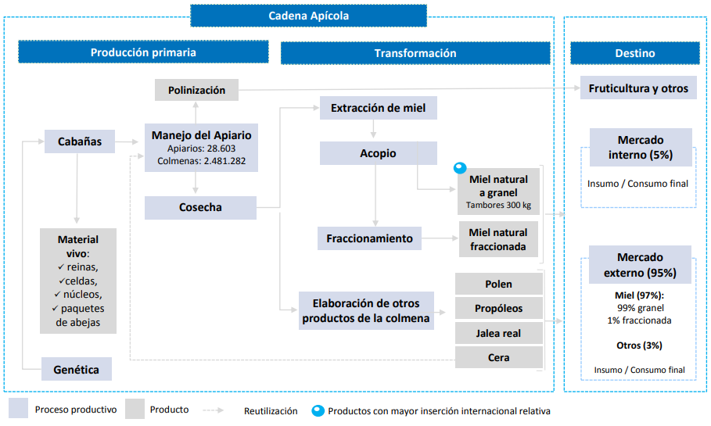
Fuente: SSPMicro con base en MinAgro (2018), Senasa e INDEC (2017). [Power Point Informes De Cadenas De Valor]
Como la mayoría de la producción se exporta, esta debe cumplir con los requisitos establecidos por los mercados internacionales. Es así, que luego de las crisis de principios del 2000, los mercados consumidores -principalmente europeos- exigieron un mayor control para garantizar niveles mínimos de calidad e inocuidad. Argentina respondió creando un sistema de trazabilidad, pionero a nivel mundial, que permite determinar con precisión el recorrido de los productos apícolas desde el apiario hasta llegar a la góndola (Mogni et al, ). En otras palabras, refiere a un “conjunto de acciones, medidas y procedimientos técnicos que permite identificar y registrar cada producto desde su nacimiento hasta el final de la cadena de comercialización” (http://api-cultura.com/la-trazabilidad-apicola-esta-en-crisis/). Para ello, se tomaron las siguientes medidas más representativas:
- En 2001 se creó el RENAPA que sistematiza la información respecto de los apicultores, su localización y la cantidad de colmenas;
- En 2003 el SENASA estableció que las salas de extracción debían estar registradas;
- La creación de distintos manuales de Buenas Prácticas Apícolas;
- En XX se estableció que los productos debían estar correctamente identificados, es decir, los tambores a granel debían contar con identificación al igual que los envasados.
- En 2018 se informatizo el sistema, permitiendo así un control más rápido y eficiente.
La trazabilidad permitió, por un lado, garantizar la inocuidad del producto a partir establecer exigencias sanitarias en las distintas etapas de su recorrido, y por otro lado, mejorar la calidad debido a la sistematización y ordenamiento de la actividad.
En concreto, el Sistema de Trazabilidad Apícola (SITA) actual es el siguiente:

Éste, aunque no se declara en forma explícita, regula la producción y comercialización de miel.
La etapa de investigación y tecnología refiere a los esfuerzos realizados por los productores, centros de investigación y cabañas apícolas de selección y mejoramiento genético para obtener material vivo de calidad. Esto permite que las abejas tengan mayor tolerancia a enfermedades, sean mansas y más productivas. Todo ello con el objetivo de lograr mayor producción y mejor calidad.
La producción primaria consta, en primer lugar, del manejo de la colmena y manejo sanitario realizado por los apicultores. En este punto, las herramientas utilizadas para regular la actividad son los Manuales de Buenas Prácticas Apícolas - que no son de cumplimiento forzoso-, el Registro de Inspectores Sanitarios de SENASA, el Registro Nacional de Inspectores Apícolas y el Registro Nacional de Productores Apícolas. En segundo lugar, está el manejo de la cosecha donde se extraen los distintos productos apícolas, siendo el más fácil de procesar la miel. Para ello, se siguen las pautas establecidas en los Manuales de Buenas Prácticas de Manufactura que contiene información relativa al manejo por parte del personal y el equipo a utilizar. Además, la extracción de miel debe realizarse en salas habilitadas por SENASA, llamadas salas de extracción. Una vez extraída la miel, se procede a almacenarla en tambores habilitados e identificados por SENASA, donde primero se realiza un control de calidad y luego se homogeniza para obtener un producto con características similares para el envasado. Luego, la miel se puede almacenar a granel o fraccionada -cuyo proceso también debe contar con envases habilitados por SENASA y cumplir requisitos de proceso- en almacenes habilitados a tal fin, donde interviene SENASA para garantizar que los productos no pierdan sus cualidades físicas y químicas.
Finalmente, los productos son comercializados en mercados locales o internacionales. En relación a esto, al exportarse el 95% de la miel producida internamente, los productores y demás agentes de la cadena tienen incentivos para cumplir con la normativa nacional e internacional. El caso contrario sucede en el mercado interno, donde los entrevistados declararon que existe un extenso mercado informal de venta al menudeo en el que la trazabilidad se corta en el momento de manejar la cosecha para extraer la miel y otros productos apícolas. Entonces, mientras que la venta en locales comerciales - como supermercados, dietéticas, etc. - cumple con los niveles mínimos requeridos en la trazabilidad, no sucede lo mismo con la venta al menudeo.
En conclusión, la cadena apícola está sujeta a exigencias extranjeras que derivaron en la creación de un sistema de trazabilidad acorde a las mismas. Este, puede significar una limitación para algunos productores, pero para los pequeños productores, como bien resalta un entrevistado, significa tener una guía de cómo manejarse y saber qué resultados esperar. Además, a su propio entender es muy importante la regulación del estado porque le permite saber que los otros apicultores también siguen estos requisitos, todos tienen las mismas reglas de juego.
Actores de la innovación apícola
En la actividad apícola intervienen una gran cantidad de actores interrelacionados y en interacción con el medio. De la literatura analizada se determinaron que los actores de la cadena apícola son: apicultores, asociaciones y cooperativas de apicultores, INTA, Ministerio de Producción (nacional, provincial y municipal), INTI, RENAPA, SENASA, laboratorios, fraccionadores, acopiadores, exportadores, centros educativos y de investigación.
Los actores clave del proceso de innovación identificados a partir del análisis de la bibliografía son: apicultores, asociaciones y cooperativas de apicultores, INTA, INTI, Ministerio de Producción de Santa Fe, Ministerio de Agroindustria de la Nación y Universidad Nacional del Litoral. Luego, a partir de las entrevistas a los actores clave más relevantes se corroboro que en el área de estudio son menos los actores que participan del proceso de innovación, a saber: apicultores, asociaciones y cooperativas de apicultores, INTA, Ministerio de Producción de Santa Fe.
En cuanto a los apicultores, estos poseen aproximadamente entre 250 y 400 colmenas, la mayoría realiza la apicultura como actividad secundaria, no están profesionalizados, no poseen las tierras en las que trabajan -son arrendadas de palabra-, no están informatizados y tampoco están mecanizados. Según las declaraciones de los entrevistados, en los últimos años ha habido una disminución de los productores y se resintió la incorporación de los jóvenes. Además, destacan la importancia de la actividad para la polinización de cultivos y frutos, y al entender de los apicultores entrevistados, esto no es reconocido como corresponde por la mayoría de los productores agropecuarios. Los entrevistados, admiten que no pueden llevar a cabo una contabilidad sobre el rendimiento de la actividad debido a la volatilidad de los precios en los mercados nacionales e internacionales y de los insumos, siendo el más relevante el gasoil; todos estos condicionados por el valor del dólar. Esto crea una situación de incertidumbre respecto de la situación actual y futura, pero declaran continuar la actividad principalmente por el contacto con la naturaleza, como una actividad recreativa. Los grandes apicultores, que realizan la actividad como fuente de ingresos, a su vez destacan que hay años buenos y malos, pero afirman que van continuar con la actividad. De las entrevistas, pudimos identificar dos clases de apicultores, innovadores y no innovadores. Esta clasificación se realizó en base a la voluntad y participación de los mismos en el proceso de innovación, sin embargo, no hay características que permitan hacer una descripción exhaustiva de cada grupo. Sin embargo, destaca que dentro del grupo de los apicultores innovadores participan grandes apicultores y cabañas apícolas, pero no siempre es el caso.
El INTA por su parte lleva adelante el Proyecto Nacional Apícola (PROAPI), el cual plantea distintas líneas de investigación y extensión en todo el territorio nacional. En el nodo de estudio se encuentra la Regional Rafaela que lleva realiza actividades de investigación, extensión y tiene laboratorios de calidad y genética. Además, al ser un programa nacional, otros centros de investigación son relevantes para los actores locales, como el INTA Buenos Aires que realiza el manejo genético que luego va a ser replicado por los centros regionales del pais para finalmente ser utilizados por las cabañas apícolas.
Por otra parte, el Ministerio de Producción de Santa Fe destaca como agente ordenador y fiscalizador de la actividad, que lleva adelante iniciativas tendientes a promover y desarrollar la actividad. Entre ellas el entrevistado enfatizó la Semana de la Miel, propuesta local para dar a conocer los productos apícolas locales e incentivar al consumo interno del mismo. Además, también cobra relevancia el ministerio al difundir los productos locales en distintas ferias nacionales e internacionales, como ApiMondia. Por otro lado, se realizan ayudas financieras para garantizar el sistema de trazabilidad como también subsidios por distintos eventos climáticos que afecten a los apicultores. Los primeros son realizados principalmente a asociaciones y cooperativas, mientras que los subsidios se dan a apicultores particulares -pero los entrevistados declaran que estas ayudas son escazas-.
La Universidad Nacional del Litoral participa del proceso de innovación por tener una sede en Esperanza -que se encuentra fuera del área de estudio, pero forma parte del área de relaciones-. En ella se realizan actividades de formación e investigación, en particular, se ofrece la Tecnicatura en Gestión y Producción Apícola en forma online y la optativa Apicultura para las distintas carreras presenciales. Mientras que en lo relativo a la investigación, existen propuestas tanto propias de investigadores de la universidad, como en conjunto con el INTA (http://www.fiq.unl.edu.ar/prinarc/investigacion/). Sin embargo, el único actor que la menciona como participe del proceso de innovación es el INTA.
El proceso de innovación apícola en el centro de la provincia de Santa Fe
El proceso de innovación es entendido cómo un sistema de actores, que de su interrelación llevan adelante innovaciones que se pueden dar de forma espontánea o buscada. Además, resulta característico entender la innovación no como una invención disruptiva. Entonces, se entiende a la innovación como aquellos cambios, invenciones, mejoras que dan lugar a un aumento de la productividad y/o calidad. En este sentido, los apicultores entrevistados al ser consultados por innovaciones y el proceso de innovación declaraban no saber nada en relación a su labor, sin embargo, indagando al respecto expusieron que efectivamente generan de innovaciones principalmente a partir del aprender haciendo. Es así, que la visión que tenían los mismos sobre la innovación refiere a la concepción de cambio disruptivo y no reconocían así formar parte de un proceso de innovación con un rol destacado para el desarrollo de la actividad.
El proceso de innovación de la cadena apícola no es lineal y no siempre incluye a los mismos actores, sin embargo, se evidencia una participación mayoritaria de los actores clave ya identificados. Este puede comenzar en cualquier etapa de la cadena y ser promovido por cualquier actor, pero en última instancia son los apicultores y sus motivaciones los que guían la actividad. Las innovaciones refieren principalmente a genética, sanidad, manejo de la colmena y organización de los apicultores, pero las hay de todo tipo.
Las innovaciones genéticas son parte del primer eslabón del sistema de trazabilidad, en este punto cobran especial importancia el INTA y los apicultores innovadores -y dentro de estos últimos tienen mayor peso las cabañas apícolas-. El desarrollo genético es de vital importancia para el desarrollo de la actividad debido a que implica directamente que las abejas se van a desempeñar mejor. Esto tiene como consecuencia que van a producir miel de mejor calidad, evita el desarrollo y propagación de enfermedades, van a ser más mansas, van a tener más crías, comen menos en invierno, etc. En consecuencia, la genética garantiza el desarrollo sostenido y eficiente de la actividad. El proceso de innovación comienza cuando los apicultores innovadores encuentran material destacado y proceden a enviarlo al INTA para que lo estudie. El INTA, luego, estudia el material enviado. En caso de ser material destacado lo replica, y lo envia a las regionales del país para que estudien su adaptación a la zona. Una vez realizada esta tarea, las cabañas apícolas reproducen y multiplican la innovación de material vivo, que luego es comercializado a los apicultores. En relación a esto, todos los apicultores entrevistados afirman que el recambio de reinas y que sean de calidad es fundamental para el ejercicio de la actividad.
Las innovaciones sanitarias refieren principalmente a situaciones en las que se evidencia alta mortandad de abejas, baja productividad, propagación de enfermedades entre otras. Es similar al desarrollo de innovaciones genéticas, pero en este caso el INTA y los apicultores realizan un seguimiento coordinado de la situación para poder solucionar el problema. Una vez superadas las crisis sanitarias, el INTA y el Ministerio de Agroindustria proceden a difundir información sobre buenas prácticas con la intención de evitarlas en un futuro. Esta información a su vez es difundida por las asociaciones y cooperativas de apicultores de forma más directa a sus miembros, sea a través de capacitaciones o gacetillas informativas.
Respecto al manejo de la colmena hay que destacar la influencia que tiene el clima y las decisiones de los productores agropecuarios o dueños de las tierras que polinizan las abejas en la creación de inestabilidades que puedan propiciar a innovaciones. En este sentido, destaca la declaración de uno de los entrevistados sobre la modificación que tuvo que hacer en el manejo de las colmenas para realizar servicios de polinización. La primera vez que realizo el servicio de polinización, el productor agropecuario le aviso al poco tiempo de terminado el servicio que iba a pasar un avión a fumigar. El apicultor debido a que no tenia un manejo eficiente de las colmenas para trasladarlas no pudo terminar de sacar del campo las colmenas, por lo cual murieron en la fumigación. La siguiente vez que presto un servicio de polinización ya estaba organizado de otra forma para poder salvar cualquier eventualidad. Esta vez necesitó hacer menos viajes para transportar las colmenas y además pudo producir miel. Esta innovación es propia del apicultor y su socio, aprendieron haciendo. En el manejo de la colmena también intervienen otros apicultores, innovadores o no innovadores, que aprenden de experiencias propias y ajenas. Es así que, ante problemas, los apicultores recurren según cual sea la situación a otros apicultores, asociaciones o cooperativas (si pertenecen a alguna), al INTA o al Ministerio de Producción. Desde el INTA y el Ministerio de Producción reconocen que se da un dialogo entre las instituciones y los otros actores clave para buscar una solución en conjunto, mientras que los apicultores declaran que se apoyan principalmente entre ellos y, en caso de pertenecer, recurren a su cooperativa o asociación. Finalmente, el Ministerio de Agroindustria y el Ministerio de Producción de Santa Fe participan del proceso de innovación del manejo de la colmena a partir de propiciar el intercambio de los apicultores en ferias nacionales e internacionales. Es asi que del intercambio con otras experiencias, internacionales principalmente, se han obtenido distintos inventos que van a ser replicados a nivel local. Esto se corresponde con adquirir maquinaria que ya tiene incorporada tecnología para mejorar la productividad, calidad o agregar valor.
La innovación organizacional refiere al agrupamiento de los apicultores en distintas formas -cooperativa, asociación, cluster, etc- que da lugar al intercambio de conocimiento, al uso compartido de recursos y a la comercialización en conjunto. Según declara un entrevistado que trabaja en el INTA “un ejemplo claro es el de COSAR, porque los productores solos no llegan a ningún lado”. En este sentido, según él, primero hay que hacer que los apicultores entiendan la importancia de trabajar juntos y en equipo. En relación a esto, para los apicultores de la zona se trata de una actividad complementaria, entonces garantizar la trazabilidad y calidad del producto es muy difícil si trabajan por separado. Algunas ventajas de que se organicen los apicultores es que les permite a los miembros mejorar el manejo de la colmena por tener un ámbito de mayor confianza para compartir conocimiento, contar con asistencia técnica -en algunos casos también financiera-, en caso de contar con sala de extracción hacer uso de la misma y comercializar en conjunto. En relación a este tipo de innovaciones, el INTA juega un rol fundamental promoviendo la organización para así lograr que los apicultores puedan responder a los requisitos de trazabilidad y calidad. El Ministerio de Producción de Santa Fe, aporta a las innovaciones organizativas financiando o subsidiando las salas de extracción, máquinas de fraccionamiento y de otro tipo, que permiten la continuidad de estas agrupaciones y promueve que se enfoquen agregar valor a los productos, garantizar la trazabilidad y niveles mínimos de calidad. Finalmente, que los apicultores participen de alguna forma de organización no significan que estos cooperen y funcionen bien, muchas cooperativas y asociaciones tienen que resolver problemas básicos. El sentimiento de pertenencia y acompañamiento de los apicultores es fundamental para la continuidad de estas agrupaciones.
CONCLUSIONES
En conclusión, se identifica como organización principal que coordina las innovaciones al INTA. Esta participa activamente en el desarrollo de la cadena apícola a nivel nacional a partir de actividades de investigación y extensión. Sin embargo, las actividades de INTA Rafaela responden principalmente a particularidades de la zona, además de contribuir al programa nacional.
El principal actor de este proceso son los apicultores debido a que son quienes promueven, implementan y difunden entre sus pares las innovaciones, además de ser quienes integran las cooperativas y asociaciones. En relación a esto, es fundamental la identificación político-territorial de los apicultores para el desarrollo de innovaciones principalmente en genética y organización. Las primeras, porque de ellos depende enviar muestras a los organismos de investigación para medir y replicar material destacado, por un lado, y dar solución a problemas que estén teniendo, por el otro. Las segundas, porque el compromiso hacia las formas de representación que integren determina el éxito o fracaso de estas.
REFERENCIA BIBLIOGRÁFICA
ALLAIRE, G. y MOLLARD, A. (2005). Sector-based régulation : the case of agriculture. En: Boyer, R. et Saillard, Y. (Eds.) Régulation theory: the state of the art. Londres y New-York: Taylor&Francis, pp. 45-54.
BOYER, R. y SAILLARD, Y. (2002). Théorie de la régulation: l’état des savoirs. Paris: La Découverte. 588 p.
BROUSSEAU, E.; GEOFFRON, P. y WEINSTEIN, O. (1997). Confiance, connaissances et relations interfirmes. En: Guilhon, B. ; Huard, P. ; Orillard, M. y Zimmerman, J.-B., (eds), Économie de la connaissance et organisation : entreprises, territoires, réseaux. Paris : L’Harmattan, pp. 402-433.
CORBIN, J. y STRAUSS, A. (1990) Grounded Theory Research: Procedures, Canons, and Evaluative Criteria. Qualitative Sociology, (13) 1, 3-21.
CORIAT, B. y GUENNIF, S. (2000). Incertitude, confiance e institution. En : de Laufer, R. y Orillard, M. (dir). La confiance en question. Paris: L’Harmattan, pp. 215-244
CARDIN, R. (2018). Informes de Cadenas de Valor: Apicultura.
EBERS, M. (1997). Explaining Inter-Organizational Network Formation. En: Ebers, M. (ed). The Formation of Inter-Organizational Networks. Oxford : Oxford University Press, pp. 3-40
ESTRADA, M. E. (2015). Productores apícolas nacionales. Tipificación, desempeño y su rol en el territorio. Llevado a cabo en XLVI Reunión Anual de la Asociación Argentina de Economía Agraria, Tandil.
MINISTERIO DE AGROINDUSTRIA DE LA PROVINCIA DE BUENOS AIRES, MINISTERIO DE AGROINDUSTRIA DE LA NACIÓN Y INSTITUTO NACIONAL DE TECNOLOGÍA AGROPECUARIA. (2018). Manual de Apicultura: primer año. Manuales para las Escuelas Agrarias de la Provincia de Buenos Aires. Buenos Aires, Argentina.

MOGNI, F., Palau, H., SENESI, S., VILELLA, F., y FORMENTO, S. N. (2008). La trazabilidad en la apicultura argentina. Elementos para su diseño e implementación. XXXIX Reunión Anual de la AAEA, Montevideo, Uruguay. 5-7 de noviembre 2008.
LOCHER, M. V. y TRUCCO, I. (2016). Límites de las formas organizacionales hibridas: Evaluación teórica y análisis de investigaciones empíricas. Desenvolvimento em Questão, vol. 15, Nº 39, Brasil. pp.32-67.
LOCHER, M. V. (2015). Organisations interprofessionnelles et innovation dans l’agriculture argentine. Les cas de trois filières ; soja, riz et tournesol Thèse de doctorat en Études Rurales. Université Toulouse -Jean Jaurès. 393 p.
PORTAL APÍCOLA. (18 de julio de 2018). Los nodos, la clave para recuperar la apicultura. Portal Apícola. Recuperado de http://api-cultura.com/los-nodos-la-clave-para-recuperar-la-apicultura/
PORTAL APÍCOLA. (20 de abril de 2016). ¿La Trazabilidad apícola está en crisis?. Portal Apícola. Recuperado de http://api-cultura.com/la-trazabilidad-apicola-esta-en-crisis/
POWELL, W. (1990). Neither market nor hierarchy Network forms of organization. Research in Organizational Behavior, vol. 12, pp. 295–336.
PROVINCIA DE SANTA FE. (2012). Plan Estratégico Provincial Santa Fe. Visión 2030. Santa Fe: Ministerio de Gobierno y Reforma del Estado de la Provincia de Santa Fe.
WILLIAMSON, O. E. (1991). Comparative Economic Organization: The Analysis of Discrete Structural Alternatives. Administrative Science Quarterly, vol. 36, n° 2, p. 269-296.

Los productos considerados en la consulta se definieron según los siguientes códigos a 8 posiciones del Nomenclador Común del Mercosur. Miel natural - 04090000. Productos comestibles de origen animal (Jalea real, Propóleos, Polen, Los demás) - 04100000. Cera de abeja - 15219011 / 15219019. No se consideran para esta consulta los "Animales vivos" porque el código a 8 posiciones utilizado no permite diferenciar entre Abejas y Abejas Reinas. En los casos en los que el producto cuenta con un número insuficiente de operadores (menos de 3) durante el período de referencia, ese producto se presenta enmascarado bajo la descripción “Sin discriminar - SE”.

